

**Perancangan dan Realisasi Modulator dan Demodulator Gaussian Minimum Shift Keying**

**PROPOSAL TUGAS AKHIR PROGRAM D-3 TEKNIK TELEKOMUNIKASI**

Diusulkan Oleh :

Muhammad Sandy Wirawan

161331055

2016

**POLITEKNIK NEGERI BANDUNG**

**BANDUNG**

**2019**

**PENGESAHAN PROPOSAL TUGAS AKHIR PROGRAM**

**D3 TEKNIK TELEKOMUNIKASI**

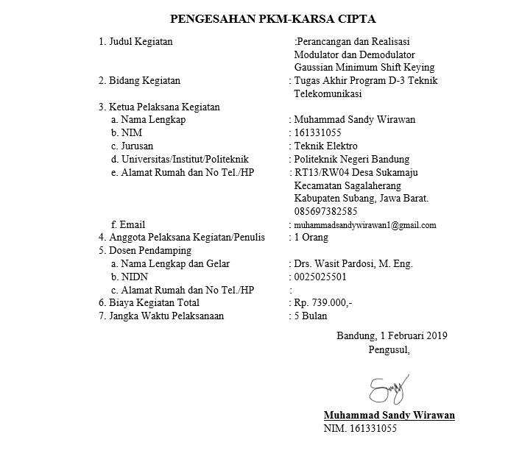

**Daftar Isi**

Lembar Pengesahan i

Daftar Isi ii

Daftar Gambar dan Tabel iii

**BAB I. PENDAHULUAN 1**

1. Latar Belakang 1
2. Tujuan 2
3. Manfaat 2
4. Luaran 2

**BAB II. TINJAUAN PUSTAKA 3**

**BAB III TAHAP PELAKSANAAN 4**

1. Perancangan 4
2. Realisasi 5
3. Pengujian 5
4. Analisis 5
5. Evaluasi 5

**BAB IV BIAYA DAN JADWAL KEGIATAN 6**

1. Anggaran Biaya 6
2. Jadwal Kegiatan 6

DAFTAR PUSTAKA 7

Lampiran 1 Biodata Pengusul 8

Lampiran 2 Justifikasi Anggaran 9

Lampiran 3 Gambaran Teknologi yang Hendak dikembangterapkan 10

**Daftar Gambar dan Tabel**

Gambar 3.1. Blok Diagram Modulator GMSK 5

Gambar 3.1. Blok Diagram Demodulator GMSK 5

Tabel 4.1 Tabel Anggaran Biaya Kegiatan 6

Tabel 4.2 2 Jadwal Kegiatan Realisasi Sistem 6

Tabel 5.1 Tabel Justifikasi Anggaran Kegiatan 9

Gambar 3.1. Blok Diagram Modulator GMSK 10

Gambar 3.1. Blok Diagram Demodulator GMSK 10

**BAB I**

**PENDAHULUAN**

1. Latar Belakang

Dewasa ini, komuniasi nirkabel bergerak menjadi kebutuhan yang hampir tidak bisa lepas dari kehidupan setiap orang dalam keseharian. Bahkan sebuah survei menyatakan bahwa rata rata orang menghabiskan 23% waktunya dalam sehari atau sekitar 5,5 jam dalam sehari untuk menggunakan perangkat komunikasi selular (Tribun, 2016). Dalam survei lainnya, rata-rata orang akan mengecek ponselnya setiap 10 menit sekali (Sachiko, 2013).

Menurut Wikipedia (2019) teknologi yang paling banyak digunakan pada ponsel saat ini adalah *Global System for Mobile communications* (GSM), meskipun penggunaan komunikasi 2G berkurang, tetapi GSM tetap terpasang pada setiap ponsel karena tidak semua area tercakup oleh komunikasi 4G. Oleh karena itu, komunikasi GSM masih memiliki peranan yang cukup penting di beberapa daerah.

Pada sistem GSM, salah satu teknik modulasi yang digunakan adalah *Gaussian Minimum Shift Keying* (GMSK). Modulasi ini dapat mengurangi daya sideband dan memiliki spektral effisiensi yang tinggi (Wikipedia, 2019). GMSK juga menjadi salah satu alasan mengapa ponsel GSM memiliki ketahanan baterai yang cukup tinggi dikarenakan efisiensinya (GSSC, 2011). Modulasi GMSK juga diterapkan pada *Automatic Identification System* (AIS) untuk navigasi kemaritiman (Wikipedia, 2019).

Maka dari itu, untuk memahami lebih lanjut mengenai modulasi GMSK, dirancang sebuah modulator dan demodulator GMSK yang sesuai dengan standar komersil. Diharapkan alat ini dapat memberi manfaat untuk memudahkan mahasiswa atau pelajar dalam memahami pembelajaran terkait modulasi pada sistem komunikasi bergerak.

1. Tujuan

Tujuan dari realisasi alat ini yaitu membuat modul modulator dan demodulator GMSK

1. Manfaat

Manfaat yang didapat dari pelaksaan realisasi alat ini yaitu dapat menjadi bahan pembelajaran mengenai modulasi GMSK

1. Luaran

Luaran yang didapatkan dari tugas akhir ini adalah sebagai berikut.

* Laporan Kemajuan dan Laporan Akhir
* Modul modulator dan demodulator GMSK

**BAB II**

**TINJAUAN PUSTAKA**

Pengembangan alat-alat sebelumnya sangat penting guna menemukan titik perbedaan maupun persamaan dengan realisasi yang akan dilakukan. Selain itu, penelitian terdahulu juga berguna sebagai perbandingan sekaligus landasan dalam merealisasikan proposal ini.

Berdasarkan penelitian Nizam (2010), sinyal GMSK dapat dibangkitkan menggunakan metode *quadrature baseband* yang menghasilkan sinyal I dan Q yang sebelumnya telah melalui *Gaussian filter*. Pada penelitan tersebut, peneliti menggunakan Cppsim untuk mensimulasikan modulasi dan demodusi GMSK. Dianalisa juga bagaimana kinerja dari sebuah modulator GMSK melalui simulasi yang dilakukan dengan menggunakan perangkat lunak CppSim dan pengamatan terhadap output sinyal. Sedangkan Ashtan*,* (2013) membangkitkan sinyal GMSK menggunakan modulasi frekuensi yang telah melewati *Gaussian filter.* Pada penelitian ini, peneliti merealisasikan modulator GMSK dengan merancang *Gaussian filter* yang diintegrasikan dengan modulator FM .

Kusumdewi(2015) melakukan proses perancangan dan implementasi modulasi dan demodulasi GMSK pada platform WARP. WARP (Wireless Open-Access Research Platform) adalah salah satu bentuk Software Defined Radio yang dikembangkan sebagai modul penelitian tentang sistem komunikasi nirkabel. Proses perancangan modulasi GMSK dilakukan melalui pemrograman pada software MATLAB 2012. Sistem diimplementasi pada modul WARPLab7

Marpanaji(2017) memaparkan hasil peneltian tentang pengujian unjuk kerja modulasi dan demodulasi GMSK yang diimplementasikan pada sebuah platform Software Defined Radio (SDR) atau Software Radio (SWR). SDR merupakan teknologi komunikasi berbasis nirkabel yang fungsinya ditentukan oleh perangkat lunak. SDR memiliki sifat fleksibel dan dapat dikonfigurasi ulang sehingga perubahan standar dapat dilakukan pada perangkat lunak tanpa harus mengganti perangkat kerasnya. Pada penelitian lainnya, digunakan sebuah modul *Digital Sinyal Processor*, yaitu DSK TMS320C6416T untuk mensimulasikan modulasi dan demodulasi GMSK. DSK TMS320C6416T adalah salah satu board/hardware untuk memproses sinyal digital yang termasuk dalam platform TMS320C6000. Aplikasi DSP processor ini bekerja pada frekuensi 0-96 kHz yang merupakan standar dalam sistem telekomunikasi. (Sukmana, 2014).

**BAB III**

**METODE PELAKSANAAN**

1. **Perancangan**

Konsep sistem yang sudah terdapat pada blok diagram akan direalisasikan ke dalam bentuk skema dengan per bagian sistem. Skema yang dibuat adalah skema bagian modulator dan skema demodulator.

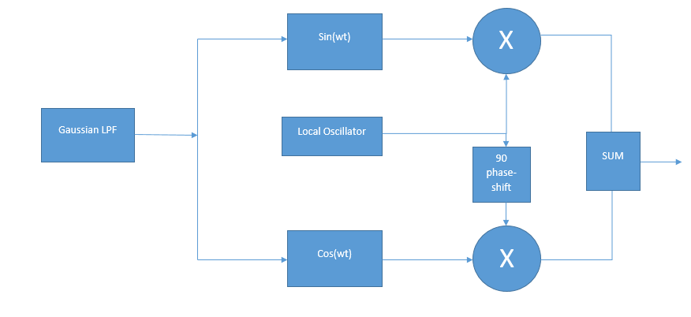

Gambar 3.1. Blok Diagram Modulator GMSK

Diagram blok di atas menjelaskan proses pembangkitan sinyal GMSK menggunakan metode *quadrature baseband*. Masukan dari blok diagram di atas adalah deretan bit, sedangkan keluaran dari blok diagram di atas berupa sinyal GMSK. Blok *Gaussian Low Pass Filter* (Gaussian Low Pass Filter) akan menghilangkan sinyal-sinyal harmonik dari gelombang pulsa data dan menghasilkan bentuk yang lebih bulat pada ujung-ujungnya. Sinyal yang telah difilter, akan masuk ke blok modulasi quadratul.

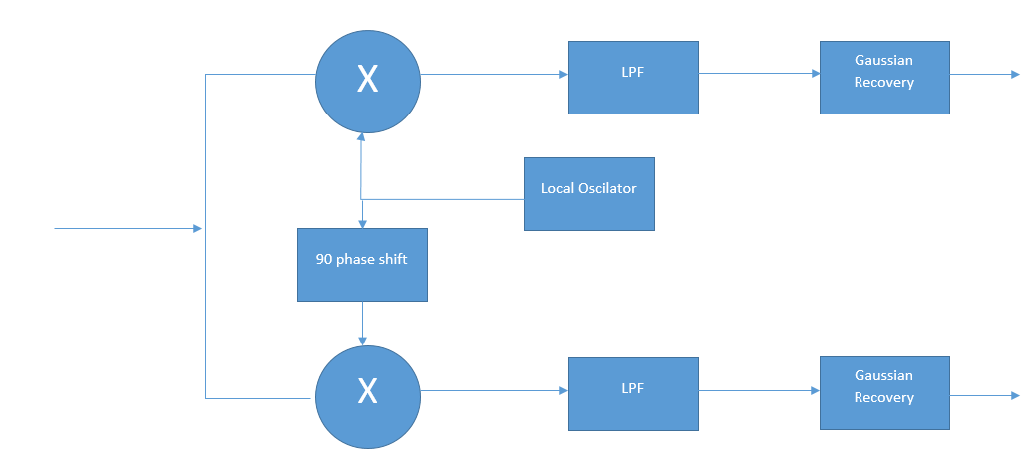

Gambar 3.2. Blok Diagram Modulator GMSK

Diagram blok di atas menjelaskan proses demodulasi sinyal GMSK. Masukan dari blok diagram di atas adalah sinyal GMSK, sedangkan keluaran dari blok diagram di atas berupa sinyal deretan bit data. Diagram di atas terbagi atas dua bagian, yaitu blok Demodular I/Q dan blok *Gaussian Recovery*.

1. **Realisasi**

Skema lengkap yang sudah ada akan dibuat layout pada pcb. Layout tersebut akan diprint pada pcb dan setelah layout tersebut selesai maka akan dilakukan pemasangan komponen. Blok *Gaussian filter* dan blok *Gaussian recovery* akan direalisasikan menggunakan IC CMX589A. Sementara blok Modultaor I/Q akan direalisaskan menggunakan IC CMX971 dan Demodulator I/Q akan direalisasikan menggunakan IC LT.5517

1. **Pengujian**

Parameter yang akan diuji dari keseluruhan sistem adalah sinyal keluaran dari setiap blok dan juga sistem secara keseluruhan baik pada domain waktu maupun domain frekuensi.

1. **Analisis**

Parameter yang diuji akan direpresentasikan dalam bentuk perbandingan data level daya serta bentuk sinyal keluaran dari setiap blok. Selain itu, dilakukan troubleshooting pada kesalahan-kesalahan yang ada.

1. **Evaluasi**

Diharapkan alat dapat melakukan modulasi dan demodulasi GMSK dengan baik. Sistem yang dibuat juga diharapkan memiiki respon yang cepat, dan keamanan yang baik.

**BAB IV**

**BIAYA DAN JADWAL KEGIATAN**

1. **Anggaran Biaya**

Untuk pembuatan 1 unit modul sistem modulasi dan demodulasi GMSK ini, diperlukan:

|  |  |  |
| --- | --- | --- |
| **No** | **Jenis Biaya** | **Biaya (Rp)** |
| 1 | Biaya Penunjang | Rp 0,- |
| 2 | Biaya Bahan Habis Pakai  (Komponen utama dan pengujian) | Rp 674.000,- |
| 4 | Biaya Perjalanan | Rp 35.000,- |
| 5 | Lain-lain | Rp 30.000,- |
| **JUMLAH** | | **Rp 739.000,-** |

Tabel 4.1 Anggaran Biaya Kegiatan

1. **Jadwal Kegiatan**

|  |  |  |  |  |  |  |
| --- | --- | --- | --- | --- | --- | --- |
| **No** | **Jenis Kegiatan** | **Bulan** | | | | |
| **1** | **2** | **3** | **4** | **5** |
| 1 | Survei komponen di pasaran |  |  |  |  |  |
| 2 | Membeli komponen |  |  |  |  |  |
| 3 | Realisasi dan pengujian filter *Gaussian* |  |  |  |  |  |
| 4 | Realisasi dan pengujian Modulator IQ |  |  |  |  |  |
| 5 | Relisasi dan pengujian Demodulator IQ |  |  |  |  |  |
| 6 | Realisasi dan pengujian Gaussian Recovery |  |  |  |  |  |
| 7 | Penggabungan realisasi Modulator GMSK |  |  |  |  |  |
| 8 | Penggabungan realisasi Demodulator GMSK |  |  |  |  |  |
| 9 | Analisis dan pemecahan masalah |  |  |  |  |  |
| 10 | Penulisan laporan |  |  |  |  |  |

Tabel 4.2 Jadwal Kegiatan Realisasi Sistem

**DAFTAR PUSTAKA**

Ashtan, R.S. 2013. Desain dan Implementasi Modulator GMSK 19200 Baud untuk Pengiriman Citra pada Payload Satelit Nano. *JURNAL TEKNIK POMITS* 2(1).

GSSC. 2011. Gaussian Minimum Shift Keying (GMSK). *https://gssc.esa.int/navipedia/index.php/Gaussian_Minimum_Shift_Keying_(GMSK)*. 1 Februari 2019 (19:18).

Kusmadewi, D.P. 2015. Implementasi dan Evaluasi Kinerja Modulasi dan Demodulasi GMSK dengan menggunakan WARP. *JURNAL TEKNIK ITS* 4(1).

Marpanaji, Eko. 2007. PENGUKURAN UNJUK KERJA MODULASI GMSK PADA SOFTWARE-DEFINED RADIO PLATFORM. *TELKOMNIKA* 5(2):73-84.

Nizam, Khaerun. 2010. ANALISA KINERJA MODULASI GAUSSIAN MINIMUM SHIFT KEYING BERBASIS PERANGKAT LUNAK

Tribun. 2016. Rata-Rata Orang Indonesia Habiskan Waktu 5,5 Jam Main HP dari Bangun Hingga Beranjak Tidur. *http://www.tribunnews.com/lifestyle/2016/02/26/rata-rata-orang-indonesia-habiskan-waktu-55-jam-main-hp-dari-bangun-hingga-beranjak-tidur.* 1 Februari 2019 (19:11).

Sachiko, Desi. 2013. NOMOPHOBIA: KETIKA KITA KETERGANTUNGAN PADA HANDPHONE. *http://www.desisachiko.com/2013/06/02/nomophobia-ketika-kita-ketergantungan-pada-handphone/.* 1 Februari 2019 (19:21).

Sukmana, Aditya. 2014. Implementasi Modulasi dan Demodulasi GMSK pada DSK TMS320C6416T. *JURNAL TEKNIK ITS* 3(1).

Wikipedia. 2019. GSM*. https://en.wikipedia.org/wiki/GSM*. 1 Februari 2019 (19:14)

Wikipedia. 2019. Minimum-shift Keying. [*https://en.wikipedia.org/wiki/Minimum-*](https://en.wikipedia.org/wiki/Minimum-)*shift_keying*. 1 Februari 2019 (19:15).

**LAMPIRAN-LAMPIRAN**

**Lampiran 1. Biodata Pengusul**

## **Biodata Pengusul**

* 1. **Identitas Diri**

|  |  |  |
| --- | --- | --- |
| 1. | Nama Lengkap | Muhammad Sandy Wirawan |
| 2. | Jenis Kelamin | Laki-Laki |
| 3. | Program Studi | Teknik Telekomunikasi |
| 4. | NIM | 161331055 |
| 5. | Tempat dan Tanggal Lahir | Banyumas, 9 November 1998 |
| 6. | Email | muhammadsandywirawan1@gmail.com |
| 7. | Nomor Telepon/Hp | 085697382585 |

* 1. **Riwayat Pendidikan**

|  |  |  |  |
| --- | --- | --- | --- |
|  | **SD** | **SMP** | **SMA** |
| Nama Institusi | SDN 4 Sukaluyu | SMPN 1 Wanayasa | SMAN 1 Wanayasa |
| Jurusan | - | - | IPA |
| Tahun Masuk-Lulus | 2004 - 2010 | 2010 - 2013 | 2013 – 2016 |

* 1. **Pemakalah Seminar Ilmiah *(Oral Presentation)***

|  |  |  |  |
| --- | --- | --- | --- |
| NO | Nama Pertemuan Ilmiah/ Seminar | Judul Artikel Ilmiah | Waktu dan Tempat |
|  | - | - | - |

* 1. **Penghargaan dalam 10 Tahun Terakhir (dari pemerintah, asosiasi atau institusi lainnya)**

|  |  |  |  |
| --- | --- | --- | --- |
| NO | Jenis Penghargaan | Institusi Penghargaan | Tahun |
|  |  |  |  |
|  |  |  |  |

Semua data yang saya isikan dan tercantum dalam biodata ini adalah benar dan dapat dipertanggungjawabkan secara hukum. Apabila di kemudian hari ternyata dijumpai ketidak-sesuaian dengan kenyataan, saya sanggup menerima sanksi.

Demikian biodata ini saya buat dengan sebenarnya untuk memenuhi salah satu persyaratan dalam pengajuan Tugas Akhir Program D3 Teknik Telekomunikasi.

Bandung, 1 Februari 2019

Pengusul,

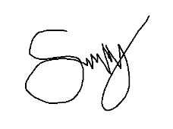

Muhammad Sandy Wirawan

**Lampiran 2. Justifikasi Anggaran Kegiatan**

1. Peralatan Penunjang

|  |  |  |  |  |
| --- | --- | --- | --- | --- |
| **Material** | **Justifikasi Pemakaian** | **Kuantitas** | **Harga Satuan (Rp)** | **Jumlah (Rp)** |
|  |  |  |  |  |
| SUB TOTAL (Rp) | | | | 0 |

1. Bahan Habis Pakai

|  |  |  |  |  |
| --- | --- | --- | --- | --- |
| **Material** | **Justifikasi Pemakaian** | **Kuantitas** | **Harga (Rp)** | **Jumlah (Rp)** |
| IC CMX589 | Komponen Utama | 2 | 120.000 | 240.000 |
| Komponen Pasif (R, C, dll.) | Komponen Utama | Seperlunya | 100.000 | 100.000 |
| IC CMX971 | Komponen Utama | 1 | 135.000 | 135.000 |
| IC LT5571 | Komponen Utama | 1 | 135.000 | 135.000 |
| *Casing* | *Finishing* | 2 | 20.000 | 40.000 |
| PCB | Pendukung | 4 | 6.000 | 24.000 |
| SUB TOTAL (Rp) | | | | 674.000 |

1. Perjalanan

|  |  |  |  |  |
| --- | --- | --- | --- | --- |
| Material | Justifikasi Pemakaian | Kuantitas | Harga Satuan (Rp) | Jumlah (Rp) |
| Transport survey pulang pergi | Pembelian Komponen | 5 | 35.000 | 35.000 |
| SUB TOTAL (Rp) | | | | 35.000 |

1. Lain-Lain

|  |  |  |  |  |
| --- | --- | --- | --- | --- |
| **Material** | **Justifikasi Pemakaian** | **Kuantitas** | **Harga Satuan (Rp)** | **Jumlah (Rp)** |
| Dokumentasi | Laporan Akhir | 1 | 30.000 | 30.000 |
| SUB TOTAL (Rp) | | | | 30.000 |

Tabel 5.1 Justifikasi Anggaran modul sistem modulasi dan demodulasi GMSK

**Lampiran 3. Gambaran Teknologi yang Hendak Diterapkembangkan**

Ada dua cara utama untuk membangkitkan GMSK. Pertama dengan memfilter data (bit) menggunakan filter Gaussian dan kemudian mengirimkan hasilnya ke modulator frekuensi (FSK), dengan indeks modulasi sama dengan 0,5. Cara ini sangat sederhana namun memiliki kelemahan, yaitu bahwa indeks modulasi harus persis sama dengan 0,5. Dalam praktek, cara ini sangat sulit untuk direalisasikan karena masalah penyimpangan komponen yang tidak dapat diatur secara persis tepat.

Cara kedua menggunakan modulator kuadratur. Istilah Quadrature berarti bahwa fase sinyal dibagi menjadi empat kuadran. Modulator Quadrature juga dikenal sebagai modulator IQ. Dengan cara ini indeks modulasi dapat dipertahankan pada 0,5 tepat tanpa perlu pengaturan atau penyesuaian.



Gambar 5.1. Blok Diagram Modulator GMSK



Gambar 5.2. Blok Diagram Demodulator GMSK